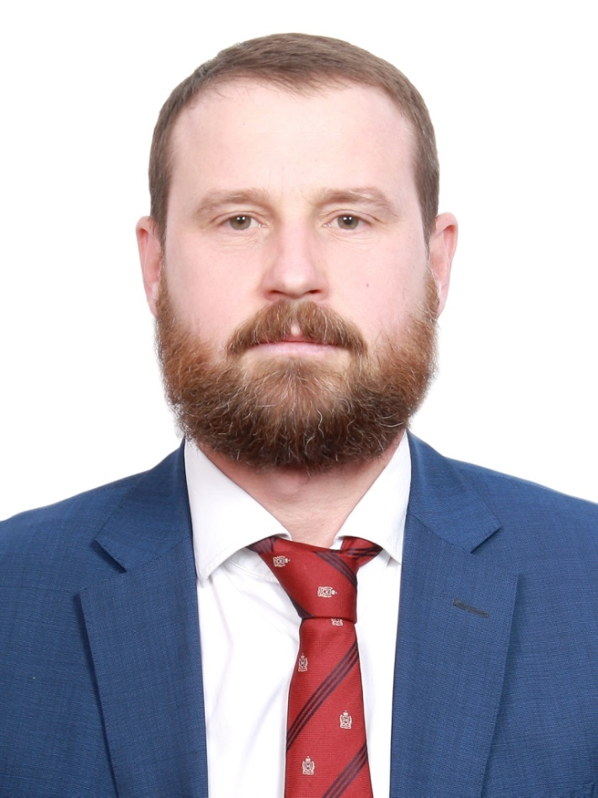
Глава администрации МО «Нежновское сельское поселение»
Александр Сергеевич Жадан

Приём граждан осуществляется по адресу: Ленинградская область, Кингисепсский район, д. Нежново, дом 13А
Понедельник 13.30 - 17.30
Вторник 8.30-12.30 и 13.30 - 17.30
Среда 8.30-12.30 и 13.30 - 17.30
Четверг 8.30-12.30 и 13.30 - 17.30
Пятница 8.30-12.30 и 13.30 - 16.30

Почтовый адрес: 188465, Ленинградская область, Кингисепсский район, д. Нежново, дом 13А
Телефоны:
8(81375)66-134
8(81375)66-144

Адрес электронной почты:
nezhnovo-mo@mail

Интернет-приёмная
http://nezhnovo.ru/message/index.html

